Тема: «Узнавание предмета по его отдельным частям. Дорисовывание незаконченных изображений знакомых предметов»
Цель урока: Формирование умения узнавать предмет по его отдельным частям, дорисовывание незаконченных изображений.
Коррекционно-развивающие задачи:
- Развитие восприятия формы, величины, цвета, конструирование предметов.
- Развитие координации движений руки и глаза
- Развитие пространственной ориентации.
- Развитие зрительного и слухового восприятия.
- Развитие внимания, памяти, мыслительных процессов и операций.
- Развитие координации движений.
- Закрепление понятия: вправо-влево, вверх, вниз

Организационный момент урока.

Игра « Что снаружи, что внутри?»
Обучающийся говорит, что может быть снаружи, а что - внутри. Дом - шкаф; книга - шкаф; сумка - кошелек; кошелек-деньги; кастрюля - каша; аквариум - рыбы; будка - собака; нора - лиса.
Упражнение «Нарисуй по точкам»
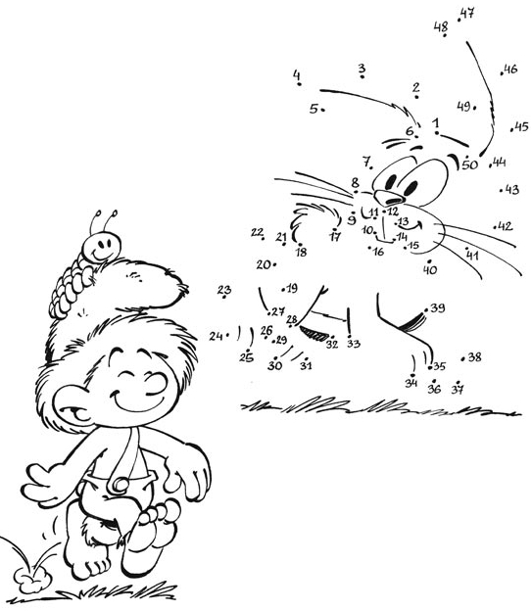

Физкультминутка
А теперь, ребята, встать,
Руки медленно поднять,
Пальцы сжать, потом разжать,
Руки вниз и так стоять.
Наклонитесь вправо, влево
И беритесь вновь за дело.
Упражнение «Найди главное»
Педагог показывает обучающимся предметы, им необходимо узнать от чего они – катушка, паста, страница, бумага от конфеты, пустой пакет от чая, баночку от красок.
Упражнение «Назови, что спрятано»
Предъявляется фигура, состоящая из элементов геометрических фигур. Необходимо найти «спрятанное» изображение.
Если ребенок не справляется, можно предложить ему раскрасить фигуры с точками.
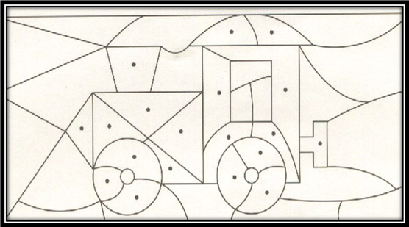

Упражнение "Дорисуй"

Дорисуй предметы так, чтобы получились целые, законченные картинки.
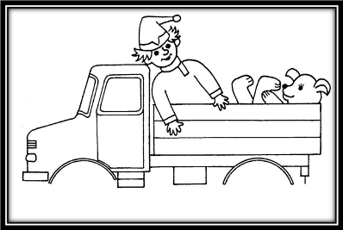

Подведение итогов урока.

